АДМИНИСТРАЦИЯ  МУНИЦИПАЛЬНОГО РАЙОНА «ПЕЧОРА» | 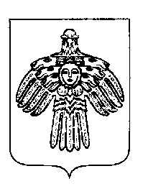 | «ПЕЧОРА»  МУНИЦИПАЛЬНÖЙ РАЙОНСА  АДМИНИСТРАЦИЯ
ПОСТАНОВЛЕНИЕ
ШУÖМ

« 16 » ноября 2015 г.  г. Печора, Республика Коми |  | № 1333

О заключении договоров на предоставление субсидии из бюджета МО МР «Печора» по конкурсному отбору проектов социально ориентированных некоммерческих организаций, претендующих на получение субсидий из бюджета МО МР «Печора»

На основании постановления администрации МР «Печора» от 24 декабря 2013 года №2520 «Об утверждении муниципальной программы «Социальное развитие МО МР «Печора»

администрация ПОСТАНОВЛЯЕТ:

- Заключить договоры на предоставлении субсидии из бюджета МО МР «Печора» по конкурсному отбору проектов социально ориентированных некоммерческих организаций, претендующих на получение субсидий из бюджета МО МР «Печора»:
  - с Местной Общественной Организацией «Союз Чернобыль-Печора» на сумму 20000 (двадцать тысяч) рублей;
  - с Печорским городским Советом ветеранов (пенсионеров) войны, труда, Вооруженных сил и правоохранительных органов на сумму 20000 (двадцать тысяч) рублей.

И. о. главы администрации | А.В. Ткаченко

